МИНОБРНАУКИ РОССИИ
САНКТ-ПЕТЕРБУРГСКИЙ ГОСУДАРСТВЕННЫЙ
ЭЛЕКТРОТЕХНИЧЕСКИЙ УНИВЕРСИТЕТ
«ЛЭТИ» ИМ. В.И. УЛЬЯНОВА (ЛЕНИНА)
КАФЕДРА САПР

Практическая работа №3
по дисциплине
«Объектно-Ориентированное Программирование»

Студенты гр. 5353 |  | Вавилов А.К  Филиппенков А.С.
Преподаватель |  | Кулагин М.В.

Санкт-Петербург
2026

Задание
Разработать консольное приложение с соблюдением принципов ООП для обработки CSV- и XML-справочников зданий: находить дублирующиеся записи, подсчитывать количество зданий каждой этажности от 1 до 5 по городам и измерять время обработки. Предусмотреть ввод пути к файлу, обработку ошибок и повторную работу до команды выхода.
Спецификация программы:
Программа спроектирована на основе модульной. Каждая логическая задача описана в отдельном классе:
- Класс addressRecord: хранит город, улицу, дом и этажность здания
- Класс PathUser: запрашивает, проверяет и сохраняет путь
- Класс FileParser: задаёт общий контракт parse(path)
- Класс CsvParser: читает CSV и подсчитывает повторения записей
- Класс XML_Parser: читает XML и подсчитывает повторения записей
- Класс count_floors: подсчитывает здания по городам и этажности
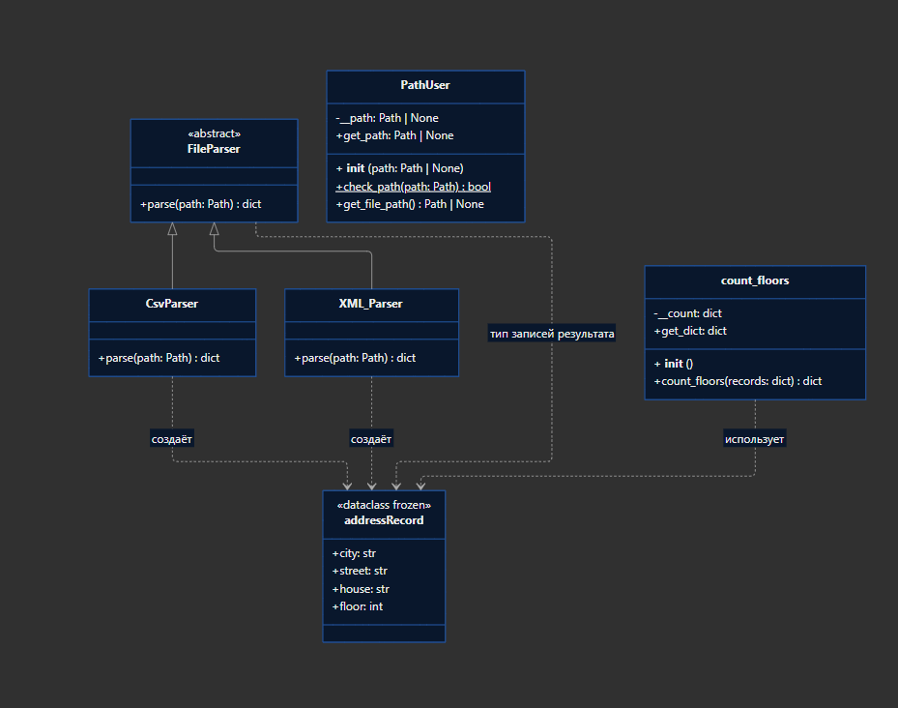
Рисунок 1. UML-диаграмма классов

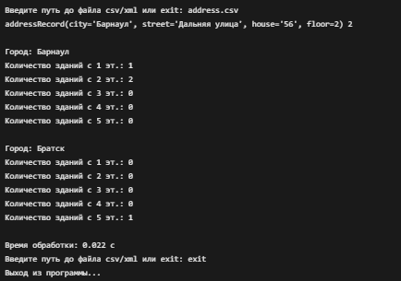
Рисунок 2. Демонстрация подсчета зданий и времени обработки
Программа считывает адресные записи из CSV и XML и подсчитывает количество одинаковых записей. Для представления данных используется неизменяемый dataclass addressRecord. Ввод и проверка пути вынесены в PathUser. Абстрактный класс FileParser задаёт общий метод parse(), а его наследники реализуют чтение разных форматов. Полиморфизм позволяет основной функции вызывать один и тот же метод независимо от выбранного формата. Инкапсуляция показана хранением пути во внутреннем поле и предоставлением доступа к нему через методы и свойство.
Текст программы
addressRecord.py:
from dataclasses import dataclass

@dataclass(frozen=True)
class addressRecord:
city: str
street: str
house: str
floor: int
count.py:
class count_floors:
def __init__(self):
self.__count = {}

@property
def get_dict(self):
return self.__count

def count_floors(self, records):
self.__count = {}
for item in records:
if item.city not in self.__count:
self.__count[item.city] = {
floor: 0 for floor in range(1, 6)
}

if 1<=item.floor<=5:
self.__count[item.city][item.floor] += 1
return self.__count
CsvParser.py:
import pandas as pd
from pathlib import Path
from addressRecord import addressRecord
from fileParser import FileParser

class CsvParser(FileParser):
def parse(self, path: Path) -> dict[addressRecord, int]:
data = pd.read_csv(
path,
sep=None,
engine="python",
dtype={
"city": str,
"street": str,
"house": str,
"floor": int,
},
)

records: dict[addressRecord, int] = {}

for row in data[
["city", "street", "house", "floor"]
].itertuples(index=False, name=None):
record = addressRecord(*row)
records[record] = records.get(record, 0) + 1
return records
fileParser.py:
from abc import ABC, abstractmethod
from pathlib import Path
from addressRecord import addressRecord

class FileParser(ABC):
@abstractmethod
def parse(self, path: Path) -> dict[addressRecord, int]:
pass
main.py:
import xml.etree.ElementTree as ET

from path import PathUser
from csvParser import CsvParser
from xmlParser import XML_Parser
from csv import Error as CsvError

from count import count_floors

import time
def main():
path_user = PathUser()

parsers = {
".csv": CsvParser(),
".xml": XML_Parser(),
}

while True:
path = path_user.get_file_path()

if path is None:
return

try:
start_time = time.time()
parser = parsers[path.suffix.lower()]
records = parser.parse(path)
counter = count_floors()

for record, count in records.items():
if count > 1:
print(record, count)

result_floors = counter.count_floors(records)
work_time = time.time() - start_time

for city, floors in result_floors.items():
print(f"\nГород: {city}")
for floor in range(1, 6):
print(
f"Количество зданий с {floor} эт.: {floors[floor]}"
)

print(f"\nВремя обработки: {work_time:.3f} с")

except (OSError, ValueError, KeyError, ET.ParseError, CsvError) as error:
print(f"Ошибка обработки файла: {error}")

if __name__ == "__main__":
main()
path.py:
from pathlib import Path

class PathUser:
def __init__(self, path: Path | None = None):
self.__path = path

@property
def get_path(self) -> Path | None:
return self.__path

@staticmethod
def check_path(path: Path) -> bool:
if not path.is_file():
print("Файл не найден или указан путь к папке.")
return False

if path.suffix.lower() not in {".csv", ".xml"}:
print("Поддерживаются только CSV и XML.")
return False

return True

def get_file_path(self) -> Path | None:
while True:
user_path = input(
"Введите путь до файла csv/xml или exit: "
).strip()

if not user_path:
print("Путь не может быть пустым.")
continue

if user_path.lower() == "exit":
print("Выход из программы...")
return None

path = Path(user_path).expanduser()

if self.check_path(path):
self.__path = path
return path
xmlParser.py:
from pathlib import Path
import xml.etree.ElementTree as ET

from addressRecord import addressRecord
from fileParser import FileParser

class XML_Parser(FileParser):
def parse(self, path: Path) -> dict[addressRecord, int]:
records:dict[addressRecord, int] = {}
tree = ET.parse(path)
root = tree.getroot()

for item in root.findall("item"):
record = addressRecord(
city=item.attrib["city"],
street=item.attrib["street"],
house=item.attrib["house"],
floor=int(item.attrib["floor"]),
)

records[record] = records.get(record, 0) + 1

return records
Выводы
В ходе лабораторной работы были получены навыки по разработке консольного приложения для обработки справочников зданий в формате CSV и XML. Реализованы поиск дублирующихся записей, подсчет количества зданий каждой этажности от 1 до 5 по городам и измерение времени обработки. Применены принципы абстракции, инкапсуляции, наследования и полиморфизма. Проверка на тестовых данных подтвердила корректность чтения обоих форматов и расчета статистики. Закреплены навыки объектно-ориентированного проектирования, работы с файлами, словарями и обработки исключений.
Результатом работы является готовое консольное приложение с расширяемой объектно-ориентированной архитектурой. Исходный код загружен в репозиторий: https://github.com/ECS1PLE/lab-No.-3.

